**VENETO**

**1° GIORNO :CATANIA –VENEZIA-VICENZA**

Raduno dei sig.ri partecipanti all’aeroporto di **Catania**, incontro con nostro assistente, disbrigo delle formalità d’imbarco e partenza con volo di linea diretto per **Venezia**. Arrivo, sistemazione in pullman privato G.T. e trasferimento.**aVicenza** per la visita guidata della città Si inizierà con la visita della **Basilica Palladiana(ingresso libero sulla terrazza)**, edificio pubblico che affaccia su Piazza dei Signori è teatro di mostre d’architettura e d’arte, **il Teatro Olimpico( € 3,50 p.p) cumulativo con Palazzo Barbaran e Palazzo Chiericati** il primo e più antico stabile coperto dell’epoca moderna, il Palazzo Barbaran da Porto attualmente sede del Palladio **Pranzo libero** In serata trasferimento in hotel, sistemazione nelle camere riservate. Cena e pernottamento.

**2° GIORNO : BURANO – MURANO –– VENEZIA (tassa Venezia euro 3)**

Prima colazione in hotel, trasferimento a Punta Sabbioni e **imbarco su battelloprivat**o **(incluso)** per la visita delle **isolette di Murano** con visita di **una fabbrica della lavorazione del vetro(ingresso incluso), di Burano famosa** per la **fabbricazione del merletto,oltre che per la cantieristica (**costruzione di barche a remi e a motore)**con guida solo in** barca **Pranzo libero**. Nel pomeriggio **visita guida della città di Venezia passeggiando daPiazza S. Marcosino ad arrivare alPonte del Rialto** con accurata attenzione rivolta al **Teatro Fenice e alla Scala del Bovolo**. Il **ponte dei Sospiri** ,**il canal Grande** cc In serata Rientro in battello e trasferimento in hotel. Cena e pernottamento.

**3° GIORNO VERONA**

Prima colazione in hotel. Mattinata dedicata alla **visita guidatadi Verona** iniziando **dall'Arena (ingresso incluso), il famoso anfiteatro romano** , giungendo attraverso le strade del centro storico, **fino alla casa diGiulietta** Si prosegue **per Piazza delle Erbe,il Duomo ,la Cattedrale di San Zeno Maggiore ,di Castel Vecchio con all’ interno i Museo Civico d’ arte (ingresso incluso),il Ponte Scaligero ecc. Pranzo libero Pomeriggio continuazione della visita libera del centro o shopping**In serata rientro in hotel per la cena in hotel e pernottamento

**4° GIORNO: PADOVA**

Prima colazione in hotel e sistemazione in pullman privato G.Te partenza per Padova . Mattinata dedicata alla **visita guidata** della città : **piazza dei Signori con la famosa Torre dell’Orologio**, **il Palazzo della Ragione**,il Caffè **Pedrocchi ed il Pedrocchino,** .**(ingresso incluso) Piazza delle Erbe e l’adiacente Piazza dei Frutti**. **Pranzo libero** Nel pomeriggio **visita dellaBasilica di S. Antonio**, .**(ingresso incluso)** importantissimo luogo di culto, meta di pellegrinaggi da tutto il mondo. **Nella piazza del Santo si potrà ammirare il famoso monumento equestredel Gattamelata,opera del Donatello**. Dopo partenza per il rientro in hotel. Cena e Pernottamento.

**5° GIORNO :TREVISO VENEZIA-CATANIA**

Prima colazione in hotel . **cappella degli Scrovegni ( 7 euro)**. Rilascio delle camere riservate e sistemazione in pullman G.T. . In mattinata partenza per Treviso. Arrivo e **visita guidata** di **Treviso** per ammirare il Duomo, Piazza dei Signori, Palazzo dei 300, la Loggia dei Cavalieri **(ingresso incluso)**, il Canale dei Buranelli e le mura veneziane..**. Pranzo libero** Successivamente trasferimento all’aeroporto di Venezia Disbrigo delle formalità d’imbarco e partenza per Catania Arrivo e fine dei nostri servizi

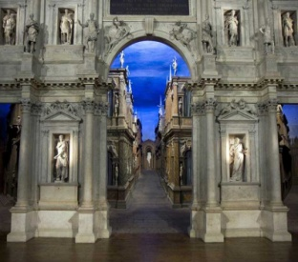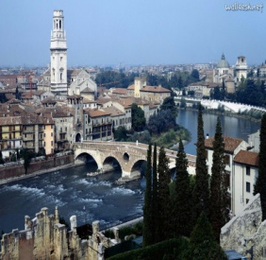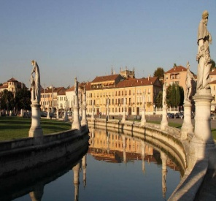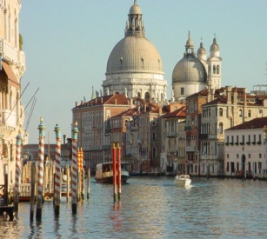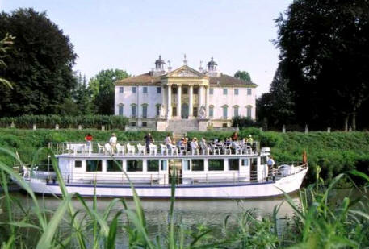

**QUOTA DI PARTECIPAZIONE: MINIMO 22 PAGANTI**

**HOTELPICCADILLY O HOTEL TORINO3 * a JESOLO O SIMIAR € 579,00**

**Suppl bagaglio 10 kg € 50,00 circa**

**Prezzo fatto con tariffa aerea del momento**

**LA QUOTA COMPRENDE:**

- **Volo diretto A/R Catania/Venezia e Verona /Catania TASSE AEROPORTUALI INCLUSE**

**-Nr. 1 ZAINETTO a mano incluso**

-\***Pullman Gran Turismo per tutta la durata del Tour**

\***I nostri pullman sono da tutti certificati e con cromotachigrafo per il controllo delle ore di guida**

**\*pullman revisionati e con licenza noleggio della regione Sicilia e con assicurazione r.c a norma di legge**

**\*Parcheggi pullman nelle città da visitare**

**\*Vitto autista ( tutti gli autisti posseggono la patente C.A.P e con certificato di idonieta’ al lavoro)**

**\*Hotel 3*sup camere 2\3\4 lettI secondo il numero dei partecipanti per gli studenti e singole per i docenti tutte con servizi privati**

**\*Trattamento di mezza pensione**

\***Assicurazione RC con massimali di 2.600,000 +Assicurazione bagaglio**

**\*2 GRATUITA’ OGNI 22 PAGANTI CAMERA SINGOLA**

**\*Assicurazione medico no-stop**

**\*Barca per l’escursione a Burano e Murano**

**\*Barca per Venezia**

**\*Guide come da programma**

*I.V.A e percentuali di servizio

\***Ingressi inclusi come da programma con la scritta ingresso incluso**

*Assistenza tecnica per il viaggio

*Assistenza agenzia H24 con telefono sempre attivo per qualsiasi problema

**LA QUOTA NON COMPRENDE:**

Quanto non espressamente indicato alla voce “La quota comprende”.

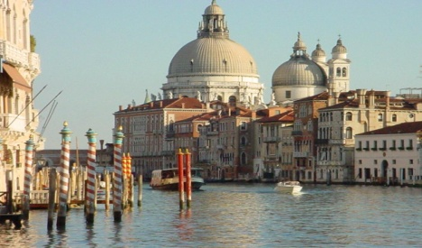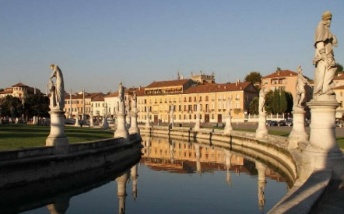

**NOTA 1L’AGENZIA SI IMPEGNA A RISPETTARE TUTTE LE NORME IN VIGORE,IN PARTICOLARE QUELLE CONTENUTE NELLA C.M. 291 DEL 14/10/1992,INDICANDO LE INFORMAZIONI RICHIESTE DALLA CIRCOLARE STESSA,IN PARTICOLARE AI PUNTI 9.7 LETTERE A-B-C E 9.10 LETTERE A-B-C- .**

**NOTA 2: il programma potrebbe variare per motivi tecnici tipo orari d’ingresso ,disponibilità musei guide ingressi ecc**

**NOTA 3Nessuna prenotazione e’ stata effettuata. L’agenzia si riserva di prenotare i servizi alla vostra conferma**

**NOTA 4 se il numero dei partecipanti dovrebbe diminuire si dovra’ riformulare il prezzo per il pullman ,per le guide ecc**